Открытие и исследование свойств первой межзвездной кометы 2I/Borisov

^{1,2}Г.В.Борисов, ³Б.М.Шустов, ^{1,3}В.В.Бусарев, ⁴Е.В.Петрова

¹Государственный астрономический институт им. П.К. Штернберга МГУ им. М.В. Ломоносова, Москва, Россия
²Астрономический научный центр, Москва, Россия
³Институт астрономии РАН, Москва, Россия
⁴Институт космических исследований РАН, Москва, Россия
Открыта первая межзвёздная комета 2I/Borisov. Это всего лишь второй известный межзвёздный объект. Относительно высокое содержание в коме кометы молекул СО, имеющих низкую температуру сублимации/конденсации, означает, что комета была выброшена с периферии протопланетного диска. Проведенные в октябре−декабре 2019 г. UBVRI-наблюдения кометы показали, что в коме превалировали агрегаты субмикронных частиц Mg-Fe силикатов и, возможно, органических соединений, а вклад ледяных агрегатов в рассеяние света был незначителен. Это согласуется с выводами о свойствах пыли в коме кометы 67P/Churyumov−Gerasimenko по результатам миссии Rosetta. Таким образом, подтверждается единый механизм формирования таких объектов, как кометы, в Солнечной системе и вне ее. Также показано, что в околосолнечной сфере радиусом 50 а. е. в каждый момент времени может находиться около 50 межзвёздных тел (в основном, ядер комет) размером более 50 м.
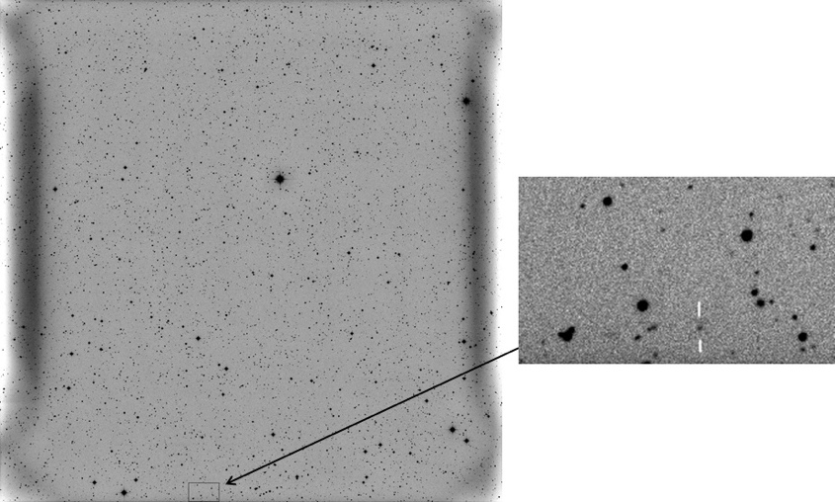
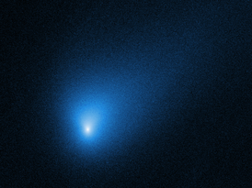

Полученный 30 августа 2019 г. Г.В. Борисовым кадр, на котором впервые был обнаружен кометообразный объект. На площадке в центре комета отмечена белыми штрихами. Справа ̶ изображение кометы 2I/Borisov, полученное телескопом «Хаббл».

Публикации:
- Борисов Г. В., Шустов Б. М., Открытие первой межзвездной кометы и пространственная плотность межзвездных объектов в солнечной окрестности // Астрономический вестник, 2021, том 55, № 2, с. 1–9. Статья отобрана в числе лучших за 2021 г. (проект «Pleiades publishing highlights»)
- Busarev V.V., Petrova E.V., Shcherbina M.P., Ikonnikova N.P., Burlak M.A., Belinski A.A. Interstellar comet 2I/Borisov: dust composition from multiband photometry and modelling //Monthly Notices of the Royal Astronomical Society 502 (2021) 1882–1894

